**23 级卓越科协组队大任务一**

|  |
| --- |
| 注意事项  （1）2024 年 7 月 13 日开始。  （2）2024 年 7 月 18 日截至，进行现场验收。  （3）恭喜同学们顺利完成了第一个阶段的软硬件分开的单独集训任务，此时的你们已经变强了，但是电子设计竞赛是一个团队合作比赛，接下来的任务我们将会以组队的形式开展，希望同学们继续努力。题目可能会有些难度，但希望大家能够尽力完成，并且对自己充满信心，因为当你们做到这个任务的时候，你们已经比同时期的jzy学长、hxt学长以及ht学长强了。 |

**信号分离装置**

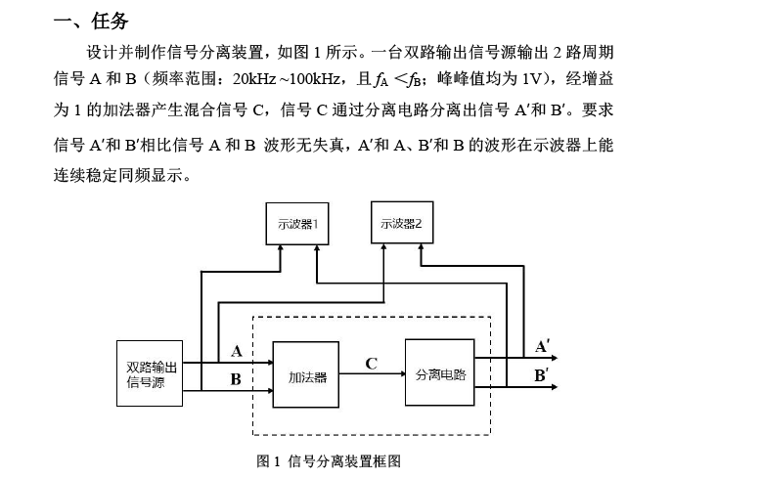

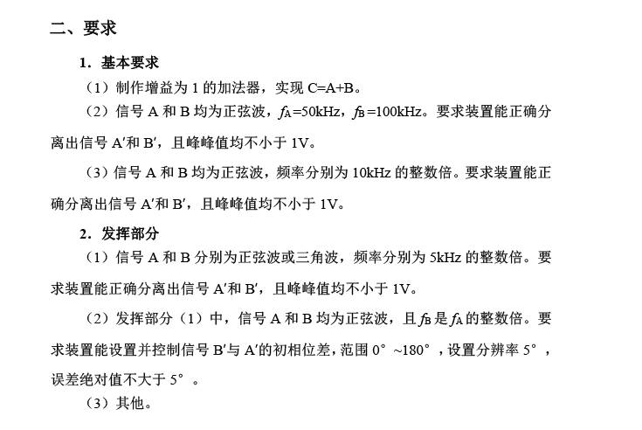

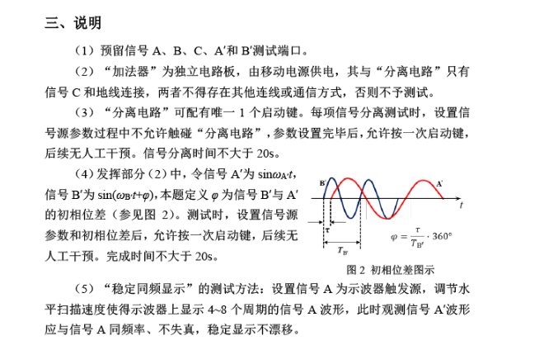

**四：特殊情况说明**

由于本题硬件的同学需要制作的电路较少，因此我们给硬件的同学单独布置一个任务：制作一个电源模块。

**任务：**

利用开关电源**（科协可以提供TPS5430或者TPS5450）**和LDO**（需要自己去查找资料和选型并且购买，选择一片正LDO和一片负电源LDO）**制作一个电源模块，能够实现12v单电源转成±5v双电源的模块。

**指标要求：**

1. 最大输出电流高于1A
2. 纹波小于50mV（空载）

**提示**：

查阅资料并且思考如何布局、选择无源器件的参数可以降低纹波，提高带载能力。

**参考资料：**

1、[4. 开关电源学习（上）-电子设计基础-课程播放-全国大学生电子设计竞赛培训网 (nuedc-training.com.cn)](https://www.nuedc-training.com.cn/index/video/course_play/course_id/66/lesson_id/459)

2、ADI-《电源设计基础知识精选》

**注意：**

完成这个模块并且成功验收的同学可以来金zy学长这里领取电源塔祖传工程一份哦！

**五、评分标准**

|  |  |  |
| --- | --- | --- |
|  | 项目 | 分值 |
| 评分要求 | 基础部分 | 50 |
| 发挥部分 | 50 |
| 合计 | | 100 |